附件3：
网上操作流程指南
“学信档案”是中国高等教育学生信息网（简称“学信网”）各类学生个人信息档案的总称，涉及全国高等教育学生信息数据库中各类学生的学籍、学历、招生录取、助学贷款等信息。学生本人通过实名注册，利用手机短信（免短信费）或邮箱获得注册校验码的方式，将自己的实际身份与数据库中的高考、学籍、学历、学生资助等信息实现绑定，实现免费注册和免费查询个人的档案信息。
1、登陆“中国高等教育学生信息网”（学信网），网址：http://www.chsi.com.cn/。
2、点击首页左上角“学籍查询”或在学籍学历信息查询与认证服务模块下点击“在校生学籍”，进入“学信档案”。
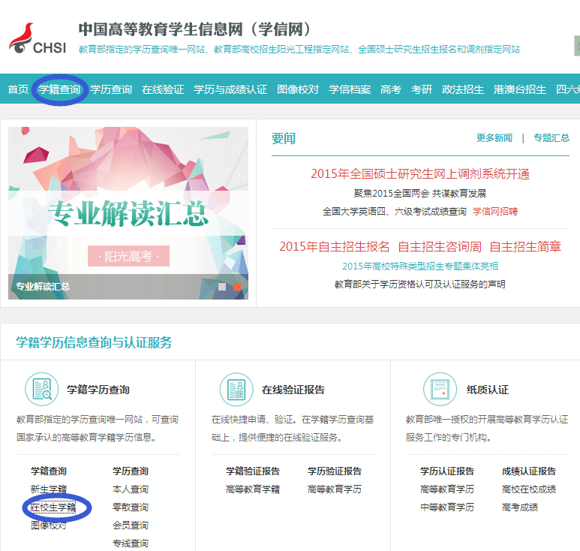
图1 学信网首页
3、学信账号注册及在校生学籍查询
（1）已注册，直接登陆学信档案。
（2）未注册的学生，只有在平台完成注册后方可登陆学信档案。
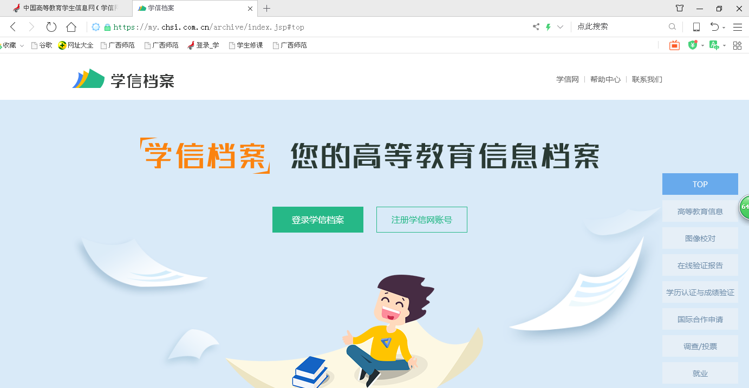
图2 学信档案注册、登陆页面
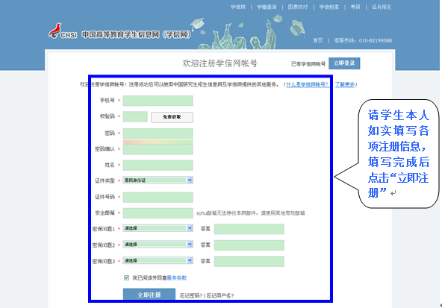
图3 注册界面
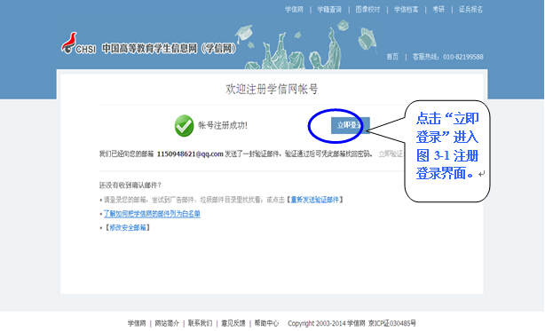
图4 账号注册成功界面（样图）

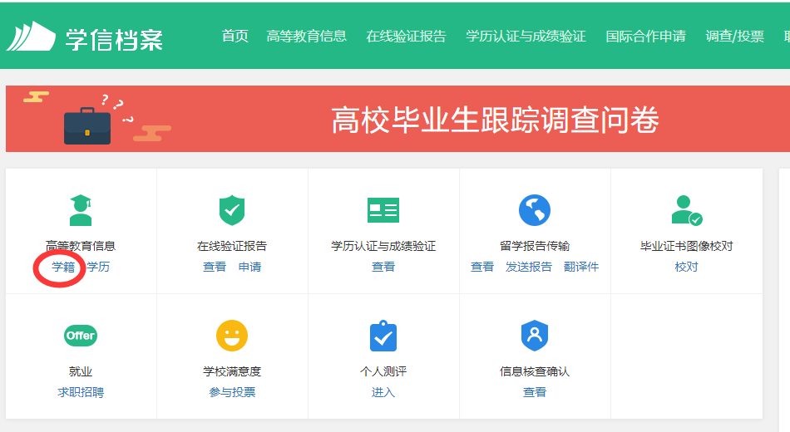
图5 学信档案首页（选择第一框中的学籍）
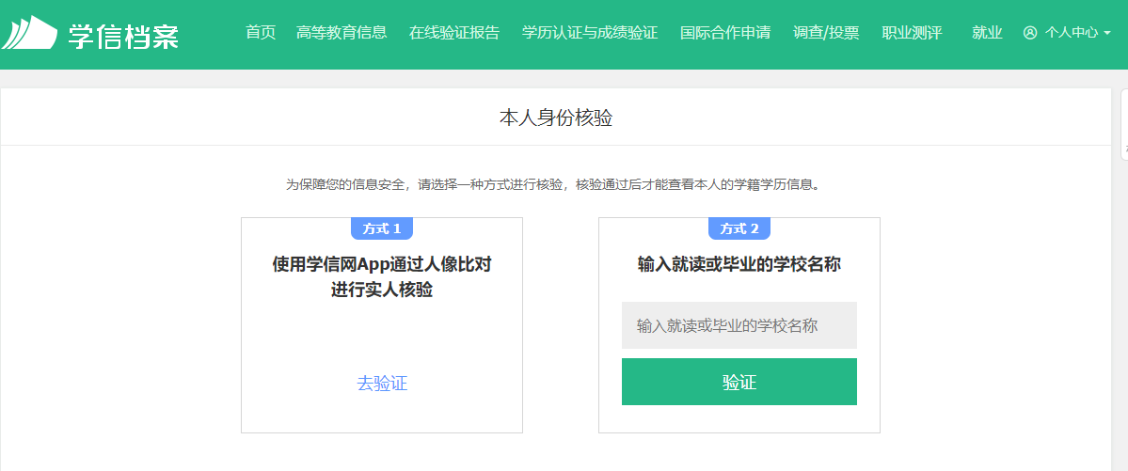
图6 本人身份核验
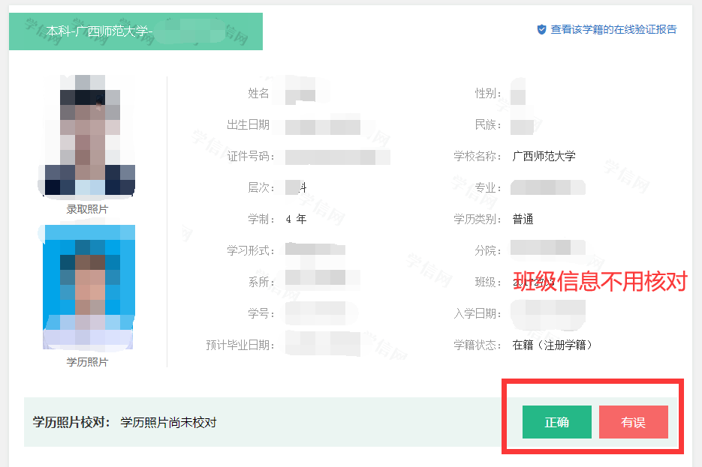

图7 学生学籍信息界面（样图）
备注：
- 若学生学籍信息有误（其中班级信息无需核对），需截图图7界面下载打印（纸张规格：A4）。
- 无学历照片的学生请于2021年4月9日前到教务处学籍科领取散拍登记表自行联系新华社进行采集。
（王城、育才校区：育才校区校办楼115办公室；雁山校区：起文楼北楼567办公室）

